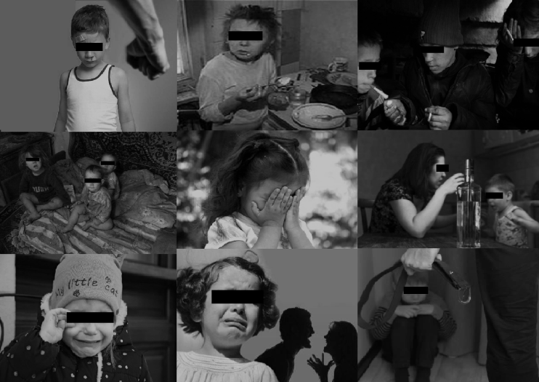

ДЕТИ НАХОДЯТСЯ ПОД ЗАЩИТОЙ ГОСУДАРСТВА!
НЕСОБЛЮДЕНИЕ ИЛИ НЕНАДЛЕЖАЩИЕ ИСПОЛНЕНИЕ ОБЯЗАННОСТЕЙ ПО ВОСПИТАНИЮ ДЕТЕЙ ВЛЕЧЕТ ПРЕДУСМОТРЕННУЮ ЗАКОНОМ ОТВЕТСТВЕННОСТЬ
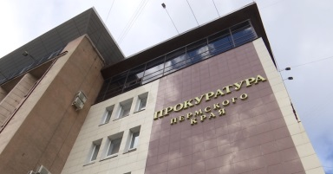
ОГРАНИЧЕНИЕ РОДИТЕЛЬСКИХ ПРАВ
(ст.73 Семейного кодекса РФ)
ЛИШЕНИЕ РОДИТЕЛЬСКИХ ПРАВ
(ст.69 Семейного кодекса РФ)
АДМИНИСТРАТИВНАЯ ОТВЕТСТВЕННОСТЬ
(ст.5.35 КоАП РФ, ст.5.35.1 КоАП РФ)
УГОЛОВНАЯ ОТВЕТСТВЕННОСТЬ (ст.156 УК РФ, ст.157 УК РФ)
СООБЩАЙТЕ О НАРУШЕНИЯХ ЗАКОННЫХ ПРАВ НЕСОВЕРШЕННОЛЕТНИХ В КОМПЕТЕНТНЫЕ ОРГАНЫ

Прокуратура Сивинского района
8 (342)772-14-38

Прокуратура Пермского края
Адрес:614990, г.Пермь, ул.Луначарского, 60

Справочная по обращениям: 8(342)217-53-10

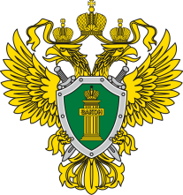
ПРОКУРАТУРА ПЕРМСКОГО КРАЯ

ОТВЕТСТВЕННОСТЬ ЗА НЕНАДЛЕЖАЩЕЕ ИСПОЛНЕНИЕ РОДИТЕЛЬСКИХ ОБЯЗАННОСТЕЙ

Сива, 2021
«Забота о детях, их воспитание - равное право и обязанность родителей. Материнство и детство, семья находятся под защитой государства». Именно такие положения содержит статья 38 Конституции Российской Федерации - основного закона нашего государства, нормативно-правового акта, имеющего высшую юридическую силу.
Нормы Конституции РФ конкретизируются в законах и иных нормативно-правовых актах, регулирующих правовые отношения, связанные с правом и обязанностью граждан заботиться о детях и воспитывать их.
Так, ч.1 ст.63 Семейного кодекса Российской Федерации установлено, что родители обязаны заботиться о здоровье, физическом, психическом, духовном и нравственном развитии своих детей.
Кроме того, как указано в положениях ч.1 ст.65 Семейного кодекса РФ, родительские права не могут осуществляться в противоречии с интересами детей. Обеспечение интересов детей должно быть предметом основной заботы их родителей. Родители, осуществляющие родительские права в ущерб правам и интересам детей, несут ответственность в установленном законом порядке.
Какая же ответственность установлена за ненадлежащее исполнение родительских обязанностей?

Лишение родительских прав возможно в случае, если родители (один из них) уклоняются от выполнения обязанностей родителей, в том числе при злостном уклонении от уплаты алиментов; отказываются без уважительных причин взять своего ребенка из родильного дома (отделения) либо из иной медицинской организации, образовательной организации, организации социального обслуживания или из аналогичных организаций; злоупотребляют своими родительскими правами; жестоко обращаются с детьми, в том числе осуществляют физическое или психическое насилие над ними, покушаются на их половую неприкосновенность; являются больными хроническим алкоголизмом или наркоманией; совершили умышленное преступление против жизни или здоровья своих детей, другого родителя детей, супруга, в том числе не являющегося родителем детей, либо против жизни или здоровья иного члена семьи (статья 69 Семейного кодекса РФ).
Лишенные родительских прав граждане теряют все права, основанные на факте родства с ребенком, в отношении которого они были лишены родительских прав, в том числе право на получение от него содержания, а также право на льготы и государственные пособия, установленные для граждан, имеющих детей (часть 1 статьи 71 Семейного кодекса РФ).
При этом лишение родительских прав не освобождает родителей от обязанности содержать своего ребенка (часть 2 статьи 71 Семейного кодекса РФ).

Вопрос о лишении родительских прав решается в судебном порядке. При этом, если суд придет к выводу, что нахождение ребенка с родителями опасно, но основания для лишения родительских прав отсутствуют, может быть принято решение об ограничении родительских прав (статья 73 Семейного кодекса РФ). В указанном случае родители утрачивают право на личное воспитание ребенка, а также право на льготы и государственные пособия, установленные для граждан, имеющих детей; Ограничение родительских прав также не освобождает родителей от обязанности по содержанию ребенка (части 1 и 2 статьи 74 Семейного кодекса РФ).

Кроме того, законодателем установлена административная ответственность по ст.5.35 Кодекса Российской Федерации об административных правонарушениях (далее – КоАП РФ) в случае неисполнения родителями или иными законными представителями несовершеннолетних обязанностей по содержанию и воспитанию несовершеннолетних. Наказание – предупреждение или штраф от 100 до 500 рублей (ч.1 ст.5.35 КоАП РФ), штраф от 2000 до 3000 рублей (ч.2 ст.5.35 КоАП РФ), штраф в размере от 4000 до 5000 рублей или административный арест на срок до 5 суток (ч.3 ст.5.35 КоАП РФ).

Наконец, неисполнение или ненадлежащее исполнение обязанностей по воспитанию несовершеннолетнего родителем или иным лицом, на которое возложены эти обязанности, сопряженные с жестоким обращением с несовершеннолетним является преступлением и влечет уголовную ответственность по ст.156 Уголовного кодекса РФ. Наказание – вплоть до лишения свободы на срок до 3 лет.

Взыскание алиментов (средств на содержание несовершеннолетних детей) – еще одна мера ответственности для родителей, применяемая в случае, если родители не предоставляют содержание своим несовершеннолетним детям (статья 80 Семейного кодекса РФ). Алименты взыскиваются в судебном порядке; при этом вопрос о взыскании алиментов решается и в том случае, когда родитель лишается родительских прав или ограничивается в них.

Неуплата алиментов на своих несовершеннолетних детей влечет административную ответственность по части 1 статьи 5.35.1 КоАП РФ - обязательные работы на срок до 150 часов, административный арест на срок от 10 до 15 суток, административный штраф в размере 20000 рублей.

Неоднократная неуплата алиментов без уважительных причин влечет уголовную ответственность по части 1 статьи 157 Уголовного кодекса РФ (вплоть до лишения свободы на срок до 1 года).

